SnApp
SnackApp



Projektteam: Matthias Martin, David Hämmerle, Lukas Schneider; 10aWI

Projektbetreuer Schule: Markus Schwärzler

Projektbetreuer Firma: Peter Koch, 3innovative

Das Projektteam:

Martin Matthias (Projektleiter)
Projektmanagment, Kontakt mit der Firma, Erstellung der Datenbank, Recherchearbeit, Dokumentation

David Hämmerle (Projektteammitglied)
Programmierung von PHP und HTML, Verbindung der Datenbank, Bestellvorgang, Verbindung mit Zahlsystem, Dokumentation

Lukas Schneider (Projektteammitglied)
Programmierung der App, Bewertung, Wordpress, Design, Präsentation, Dokumentation

Problemstellung:

Es gibt an der HTL Dornbirn keine Möglichkeit Menüs oder Snacks online bei der Kantine zu bestellen. Während der Mittagszeit bildet sich oft eine lange Schlange an Personen die darauf warten, ihre gewünschten oder bestellten Menüs abzuholen. Außerdem hat die Kantine oft keine Angaben darüber, wie viele Menüs sie für einen Tag exakt benötigen. Die Bestellmenge kann von Tag zu Tag sehr stark variieren. Wichtig für die Kantine ist auch festzuhalten, wie zufrieden die Personen mit den bestellten Menüs waren.

Zielsetzung:

Das Ziel des Projekts war es eine Webanwendung, sowie eine App für Android-Geräte zur Bestellung, Bewertung und Verwaltung von Menüs und Snacks in Kantinen zu erstellen. Diese sollte einerseits für die Kantinenbesucher und andererseits für die Angestellten der Kantine einfach zu bedienen sein.

Verwendete Technologien & Realisierung

Für das Projekt SnApp wurde HTML und PHP für die Webapplikation verwendet. Als Datenbank wurde MySQL eingesetzt. Weitere Tools (Dropbox und Microsoft Office) wurden zum Datenaustausch und für die Dokumentation der Vorgänge verwendet.


Wordpress wurde verwendet um die Webapplikation zu erstellen. Hier wurden verschiedene Plugins, wie z.B. WpDataTables, eingesetzt um die Zielsetzung des Projekts zu erleichtern.


Die Android App wurde mit PhoneGap erstellt. Dabei kamen das Wordpress Plugin „WPAppKit“ und den Service „PhoneGap build“ zum Einsatz.

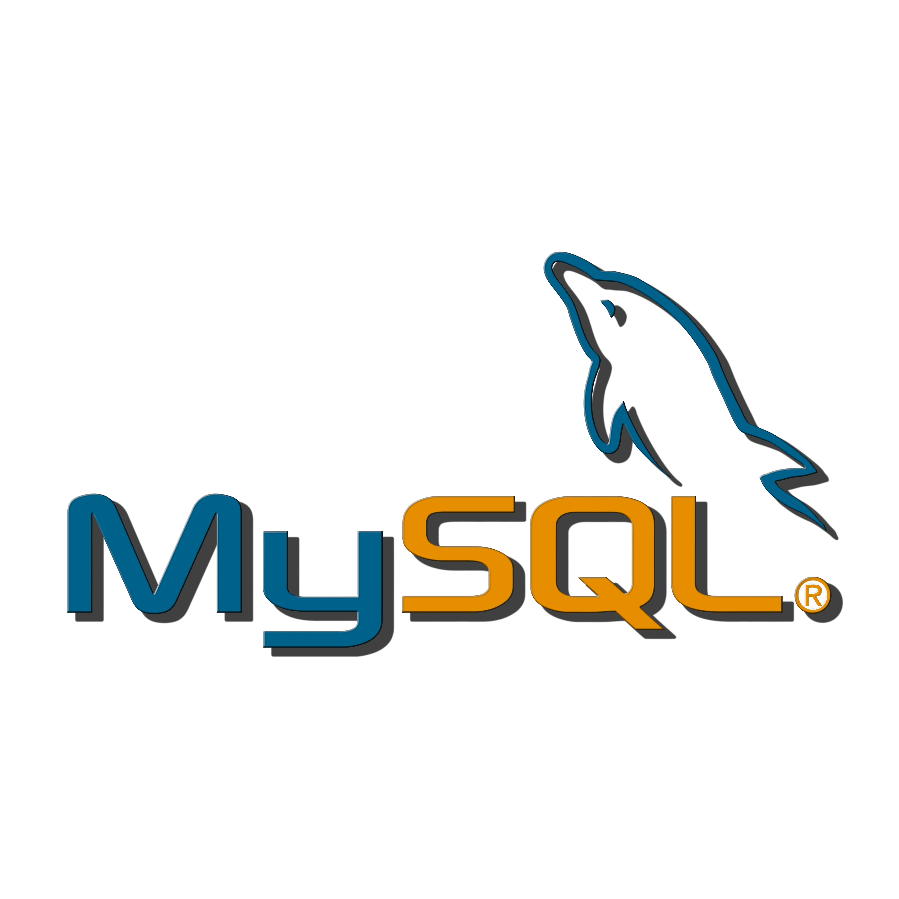
Die Datenbank haben wir mit MySQL programmiert. Zur Erstellung des Datenbankmodells wurde MySQL Workbench verwendet.

Anbei die Startseite des Projekts als Exempel für die graphische Umsetzung des Projektes.

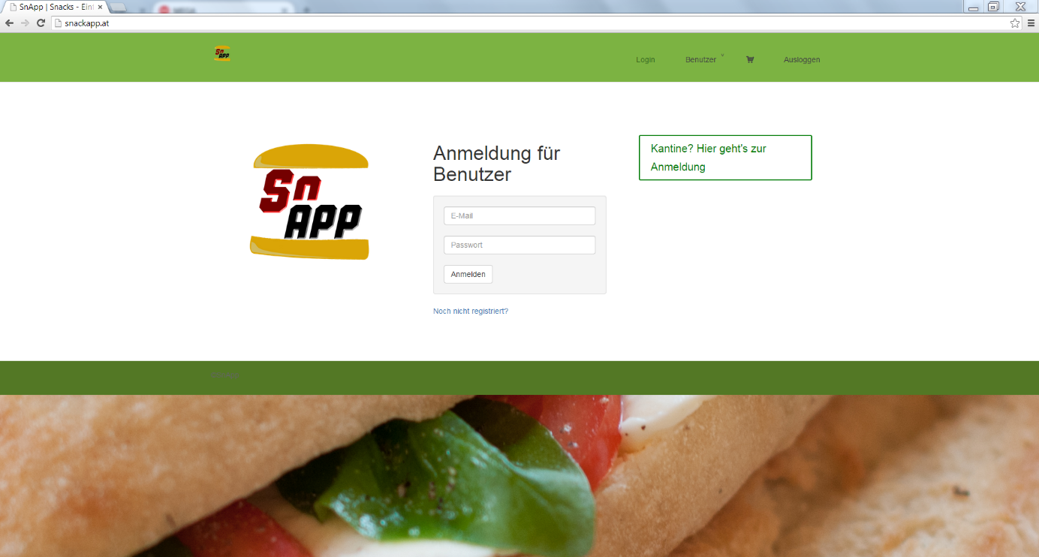
Startseite des Projekts

Ergebnisse:
Die Zielsetzungen des Projekts wurden erfüllt d.h. folgende Punkte wurden in SnApp realisiert:
- Erstellung von Menüs durch die Kantine
- Bestellung der Menüs durch die User
- Bezahlung der Mahlzeiten mit PayPal
- Bewertung der bestellten Menüs durch die User
- Einsicht der Bestellungen und Übersicht der Bewertungen durch die Kantine
- Verwaltung der Accounts der User
- Android Applikation für die User mit der Bewertung und Bestellung der Menüs

